САНКТ-ПЕТЕРБУРГСКИЙ ПОЛИТЕХНИЧЕСКИЙ УНИВЕРСИТЕТ ПЕТРА ВЕЛИКОГО

Отчет по лабораторной работе №1

«Решение одномерной нестационарной задачи теплопроводности с использованием разностной схемы»

Выполнила:
студентка 3-го курса
кафедры «Теоретическая механика»
Сизова Е.А.
Проверил:
Ле-Захаров С.А.
Санкт-Петербург, 2015 г.
СОДЕРЖАНИЕ

- Постановка задачи ………………………………………………………………………3
- Выполнение расчетов в MATLAB….…………………………………………………..4
- Результаты………………………………………………………………………………. 5
- Выводы…………………………………………………………………………………...6

ПОСТАНОВКА ЗАДАЧИ

Решить одномерное стационарное уравнение теплопроводности однородного
стержня с помощью расчетной схемы.

Дан однородный стержень длиной l = 1 метр.
Начальные условия: T(x ≤ ½) = 1° K; T(x > ½) = T(0) = 0° K.
Граничные условия: T(x = 0) = 1° K; T(x = l) = 0° K.

Необходимо в любой среде программирования реализовать следующую интегральную схему (Рисунок 1) c 10 разбиениями по x и любым количеством разбиений по t:
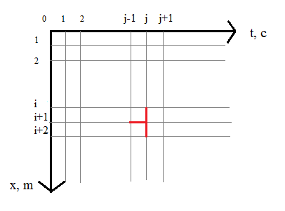
Рис.1. Интегральная схема

Уравнение теплопроводности имеет вид:
(1)

Тогда разностная схема (2) получена подстановкой в уравнение (1) расчетную схему из рис.1 :

$\frac{T_{i}^{j}-2T_{i}^{j-1}+T_{i}^{j-2}}{{(∆x)}^{2}}-\frac{1}{K}\frac{T_{i}^{j-1}-T_{i-1}^{j-1}}{∆t}=0$, (2) где
K – коэффициент теплопроводности;
Δx – шаг интегрирования по расстоянию;
Δt – шаг интегрирования по времени;
- температура j-той точки в шаг по времени i.

ВЫПОЛНЕНИЕ РАСЧЕТОВ В MATLAB
Реализация расчетной схемы на языке MATLAB можно увидеть в Коде 1.

$-2K∆tT_{i}^{j-1}+T_{i}^{j-1}\left(K∆t-{\left(∆x\right)}^{2}\right)=-{\left(∆x\right)}^{2}T_{i-1}^{j-1}-T_{i}^{j}K∆t$ (3)

Формула (3) получена из формулы (2), слева неизвестная часть, правая часть известна из граничных и начальных условий.

function T = scheme10()
format short; format compact

n = input(' Enter the number of points: '); %ввод количества рассматриваемых точек
dt = input(' Enter the step time integration: '); %ввод шага интегрирования по времени
t = input(' Enter the number of step time integration: '); %ввод количества шагов по времени
kappa = input(' Enter kappa: '); %ввод постоянной
l = 1;
mid = round(n/2); %вспомогательное число для разбиения пополам
dx = l/(n-1); %шаг интегрирования по расстоянию
T=zeros(n,t); %матрица температуры в зависимости от координаты и времени
T0 = 1; %температура на верхней границе и в нач. момент времени
T1 = 0; %температура на нижней границе и в нач. момент времени

for j=1:mid
T(j,1)=T0; %задание начальных условий на первой половине
end;
for j=(mid+1):n
T(j,1) = T1; %задание начальных условия на второй половине
end;

for i=2:t
T(1,i) = T0; %задание граничного условия
T(n,i) = T1;
end;
A = zeros(n-2,n-2); %вспомогательная матрица
a = dt*kappa ;
b = -2*a ;
c = a - dx*dx ;
d = -dx*dx ;
f = zeros(n-2,1);
for i = 1:n-2 %вспомогательные вычисления
A(i,i)= b ;

if( i < n-2 )
A(i,i+1) = c ;
end

if( i>1)
A(i,i-1) = a ;
end
end

for j = 2 : t
for i = 1 : n-2
f(i) = d*T(i+1,j-1 ) ;
end

f(1) = f(1) -a*T(1,j);
f(n-2) = f(n-2) - c*T(n,j);

%disp(f);
X = A\f ;
%disp(X);
for i=1:n-2
T(i+1,j) = X(i);
end
end

xx = linspace(0, 1, n ) ;
plot(xx, T(:,2),xx,T(:,16) )

disp(T(:,11)) ;
end

Код 1. Реализация задачи в MATLAB.
РЕЗУЛЬТАТЫ

Вычисления будем проводить при 10 точках разбиения, при шаге интегрирования по времени в 0.1 секунду и при количестве шагов равным 20.
Ожидаемый результат: линейное распределение.

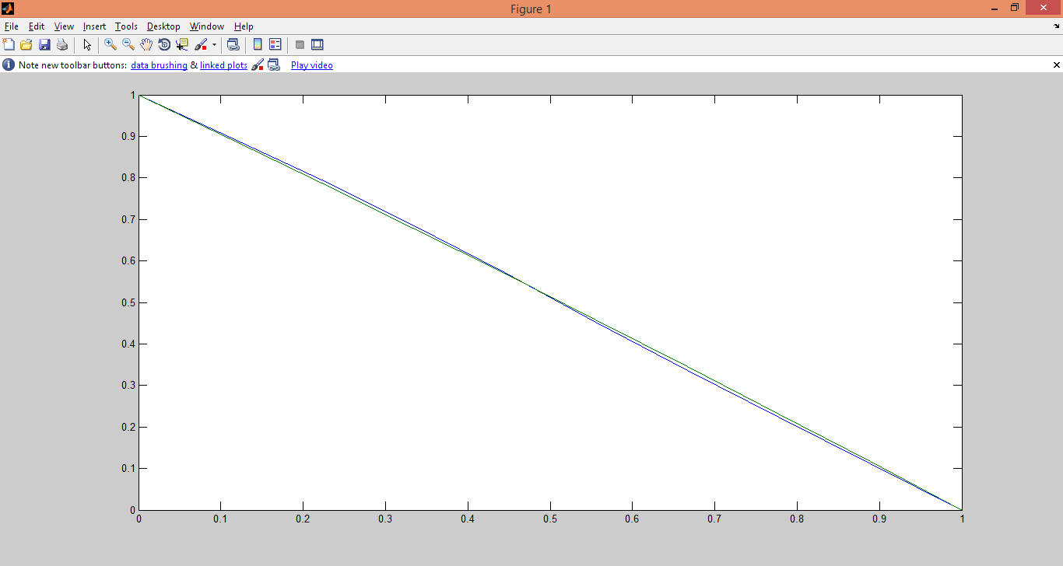
Рис.2. График зависимости температуры от координаты на второй и
шестнадцатой итерациях.(2- зеленая, 16 – синяя)

На рисунке 2 видно, что со временем зависимость температуры от времени становится линейной, что совпадает с желаемым результатом.
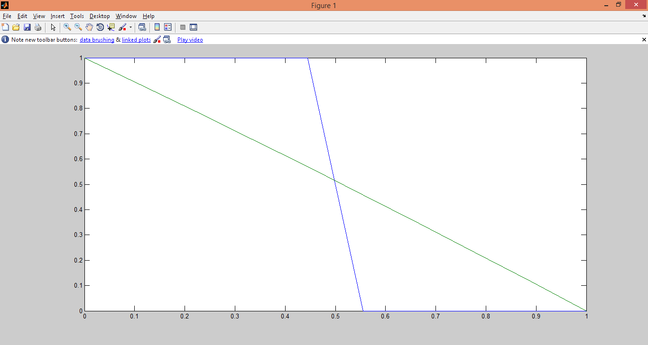
Рис.3 График зависимости температуры от координаты на первой и
шестнадцатой итерациях.(1 – зеленая, 16 – синяя)
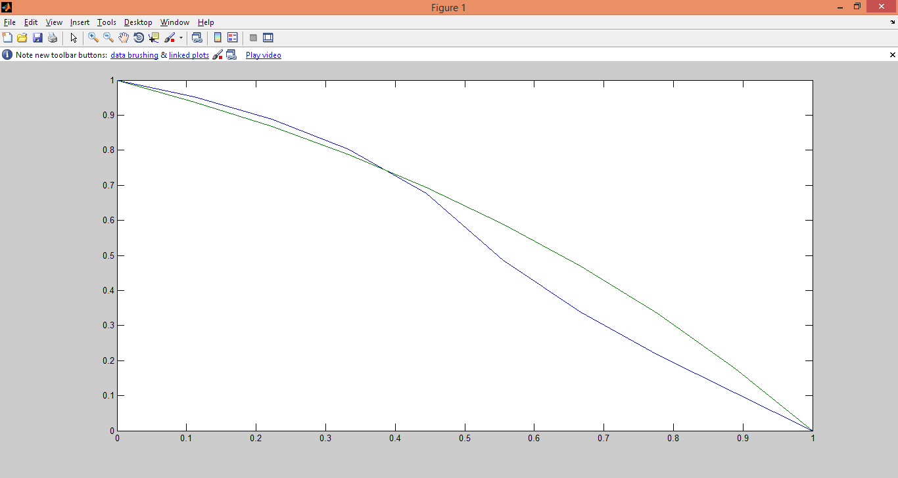
Рис.4 График зависимости температуры от координаты на третьей и одиннадцатой итерациях(3 – зеленая, 11 – синяя)

№ точки | 2 итерация | 16 итерация
1 | 1 | 1
2 | 0.9515 | 0.9381
3 | 0.8893 | 0.8674
4 | 0.8027 | 0.7868
5 | 0.6762 | 0.6948
6 | 0.4862 | 0.5898
7 | 0.3379 | 0.4701
8 | 0.2164 | 0.3336
9 | 0.1082 | 0.1778
10 | 0 | 0

Таблица 1. Зависимость температуры от координаты на второй и
шестнадцатой итерациях.

ВЫВОДЫ

Заданная разностная схема с учетом начальных и граничных условий была успешно реализована на языке программирования MATLAB в одноименном пакете прикладных программ для любого числа разбиений по длине и по времени. На основе проделанного эксперимента было получено, что система приходит к линейному распределению.

